

Ministero dell’Istruzione, dell’Università e della Ricerca

ISTITUTO D’ISTRUZIONE SUPERIORE “LEONARDO DA VINCI”
Codice Fiscale 81004790143
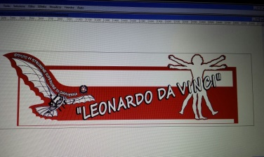 | Licei Scientifico, Scienze Umane, Linguistico e Sportivo  Istituti Tecnici AFM-RIM e CAT  Via Bottonera, 21 - 23022 CHIAVENNA (Sondrio) - Tel. 034332750 - Fax 0343290398  e-mail: sois00600d@istruzione.it - itet.licei@gmail.com - e-mail pec: sois00600d@pec.istruzione.it sito web: www.davincichiavenna.edu.it

PIANO EDUCATIVO INDIVIDUALIZZATO

ALUNNO:
CLASSE:
Anno scolastico:

PEI differenziato al fine del regolare conseguimento dell’attestato previsto dalla legge

ANALISI DELLA SITUAZIONE DI PARTENZA
DATI PERSONALI
Nome: | Cognome:
Luogo di nascita: | Data di nascita:
Residenza:

PERCORSO SCOLASTICO:

DIAGNOSI FUNZIONALE

PROFILO DINAMICO FUNZIONALE

OSSERVAZIONI DI INIZIO ANNO

LA FAMIGLIA
Composizione nucleo familiare.

Rapporti con la famiglia.

LA CLASSE

PROFILO DIDATTICO

ORARIO SETTIMANALE DI SOSTEGNO

ORARIO DELLE LEZIONI
ORA | dalle | alle | Lunedì |  | Martedì |  | Mercoledì |  | Giovedì |  | Venerdì |  | Sabato
1ª
2ª
3ª
4ª
5ª
6°
6ª
7ª

A = INSEGNANTE PER IL SOSTEGNO:
B = EDUCATRICE:

Allegati

Programmazione del Consiglio di classe

Progetto educativo dell’educatrice

Il Consiglio di classe

……………………………………..

……………………………………..

……………………………………..

……………………………………..

……………………………………..

……………………………………..

……………………………………..

……………………………………..

Familiari  Chiavenna, | IL DIRIGENTE SCOLASTICO  _______________________

